

2024

******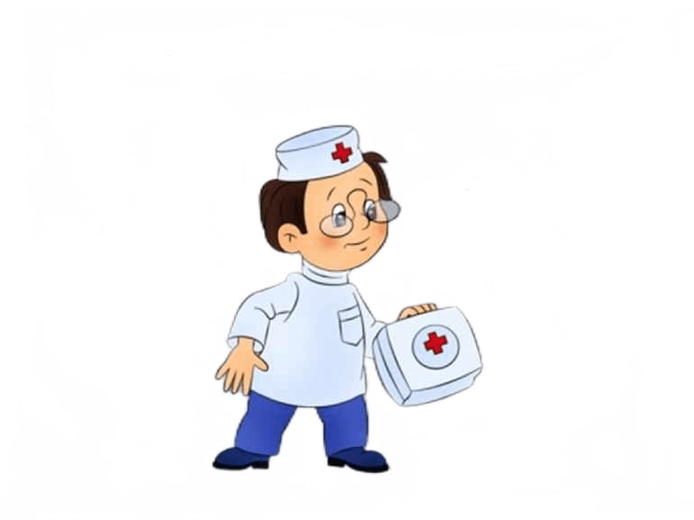

ИНТЕРАКТИВНЫЕ ИГРЫ ПО ЗДОРОВЬЕСБЕРЕЖЕНИЮ ДОШКОЛЬНИКОВ

мб ДОУ «ДЕТСКИЙ САД № 88»

рАЗРАБОТЧИК:

Старший воспитатель ТУРОЛЬ Ольга Владимировна

***советует***

Проблема формирования здорового образа жизни у дошкольников является особенно актуальной на современном этапе развития общества, вызванная возрастанием и изменением характера нагрузок на организм человека в связи с усложнением общественной жизни, увеличением рисков техногенного, экологического, психологического провоцирующих негативные сдвиги в состоянии здоровья. Дошкольный возраст является решающим в формировании фундамента физического и психического здоровья. Ведь именно в дошкольном возрасте у детей формируются знания и привычки, которые они применяют в дальнейшей жизни. Так же в этот период идёт интенсивное развитие органов, становление функциональных систем организма, закладываются основные черты личности, формируется характер, отношение к себе и окружающим. Вот почему, так важно сформировать привычку к ЗОЖ в дошкольном возрасте. Формирование потребности в здоровом образе жизни должно вестись легко и ненавязчиво, всегда с удовольствием и заинтересованностью со стороны, как взрослого, так и ребёнка.

Для наиболее эффективного приобщения к ЗОЖ, повышения познавательной активности воспитанников, применяются интерактивные технологии обучения. Особенно эффективным видом современных интерактивных технологий обучения становится интерактивная игра, создающая наилучшие условия развития, самореализации участников образовательного процесса. Интерактивные игры позволяют изменить и улучшить формы поведения и деятельности субъектов педагогического взаимодействия и способствуют осознанному усвоению этих форм.   
 Педагогами нашего ДОУ был создан сборник интерактивных игр «Доктор Пилюлькин советует», который включает в себя серию игр по формированию привычки к ЗОЖ, созданных на платформах  [**LearningApps.org**](https://learningapps.org/impressum.php) и Wordwall , целью которых является формирование ценностей ЗОЖ, овладение его элементарными нормами и правилами. Данный сборник представляет собой 23 интерактивных игры, позволяющих поэтапно изучить и закрепить полученные знания о правилах и нормаз ЗОЖ.

Разработанные игры могут быть использованы, как часть ОД, в индивидуальной работе с детьми, в свободной деятельности, а также для закрепления пройденного материала в домашних условиях совместно с родителями.



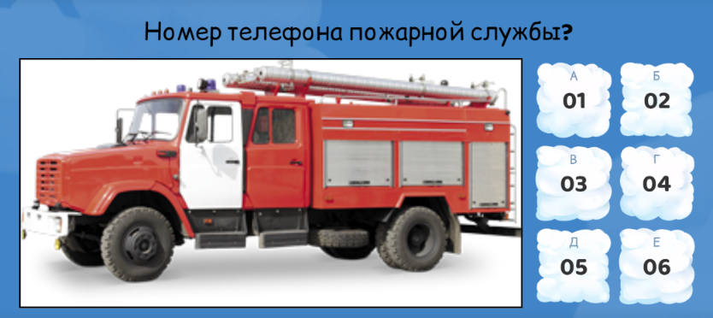 **В стране безопасности**



**Осторожно! ядовитые растения и грибы.**

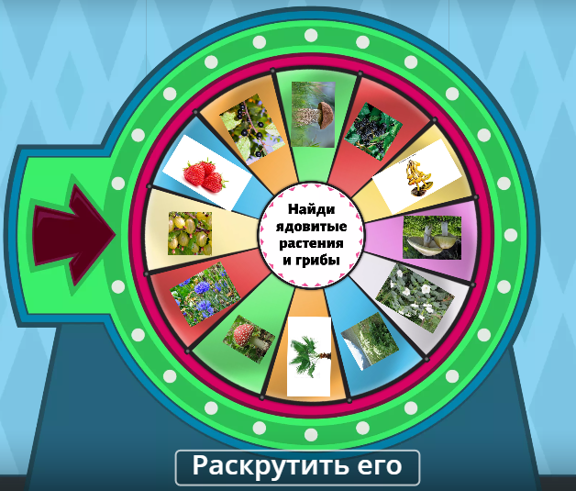



**Полезные и вредные привычки.**

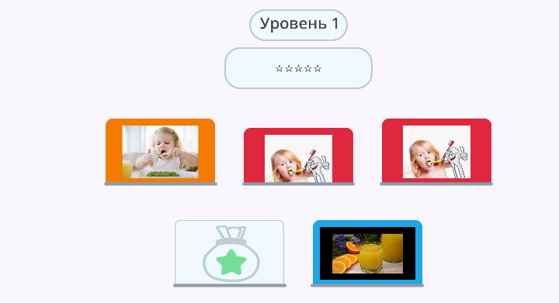



 Овощи чудесные, для здоровья полезные.**

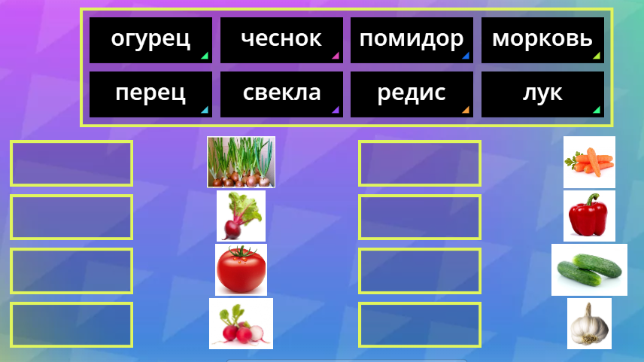



**Я- человек. Строение тела человека.**

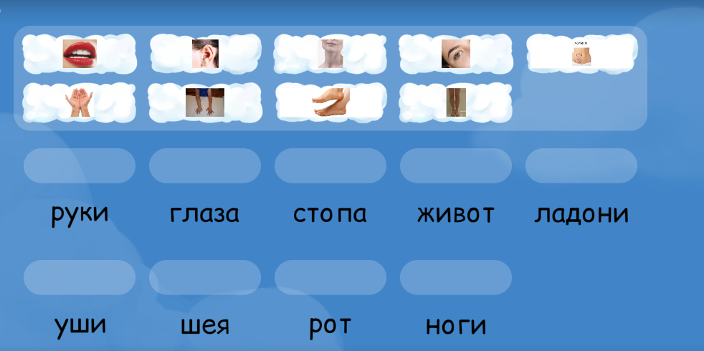



******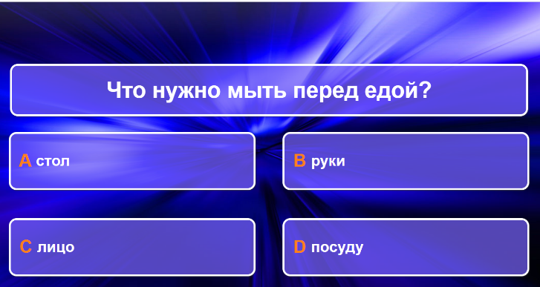**«Как быть здоровым?»**

**«Кто хочет стать миллионером»**

**Пословицы и поговорки о ЗОЖ**

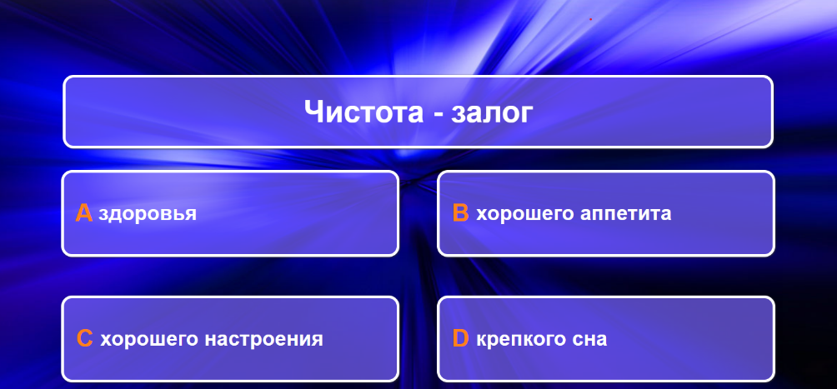

**Вредная и полезная пища.**

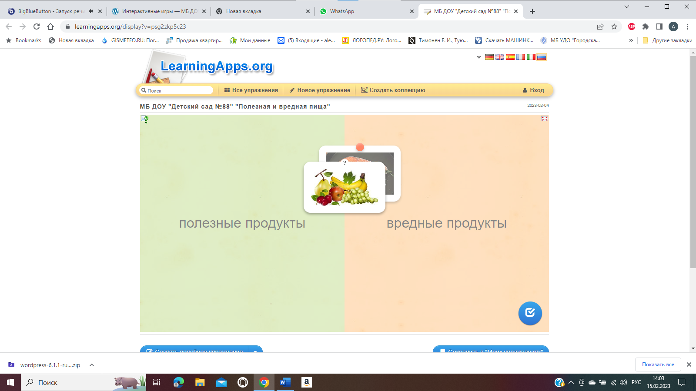



**«Я здоровье берегу сам себе я помогу»**

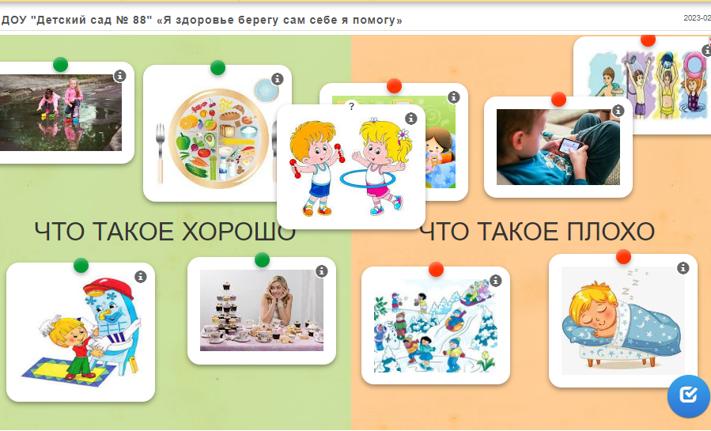

**Кроссворд «Человек. Части тела»**

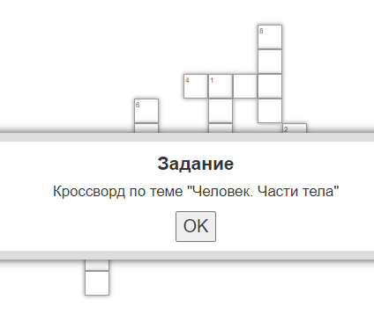





**Я ребенок. Мой режим дня.**

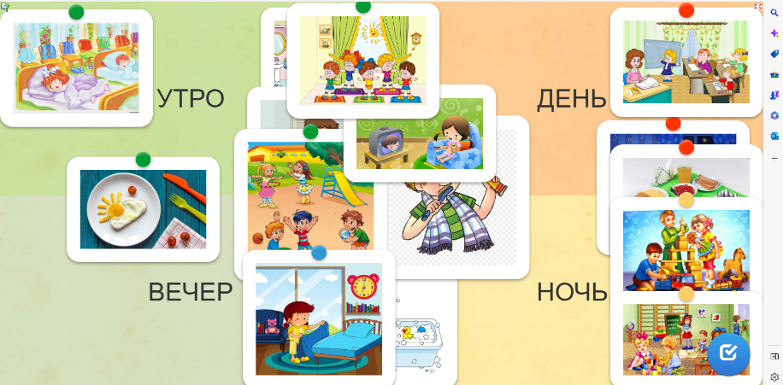

**«Что я знаю о себе? Мой организм»**

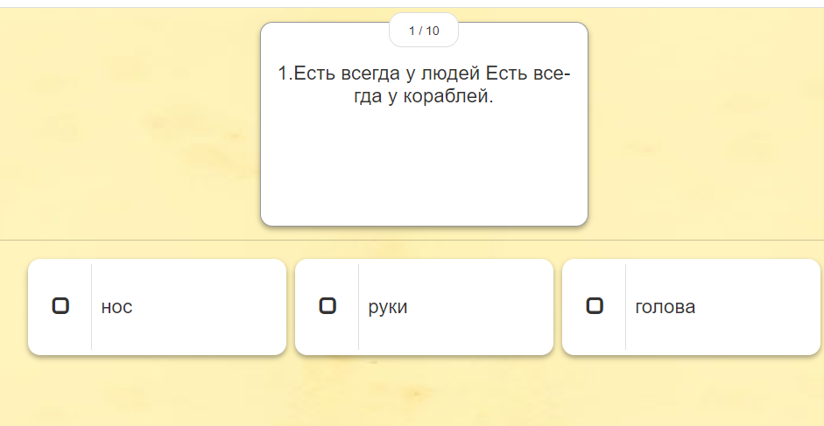



**«Что я знаю о себе? Части тела»**

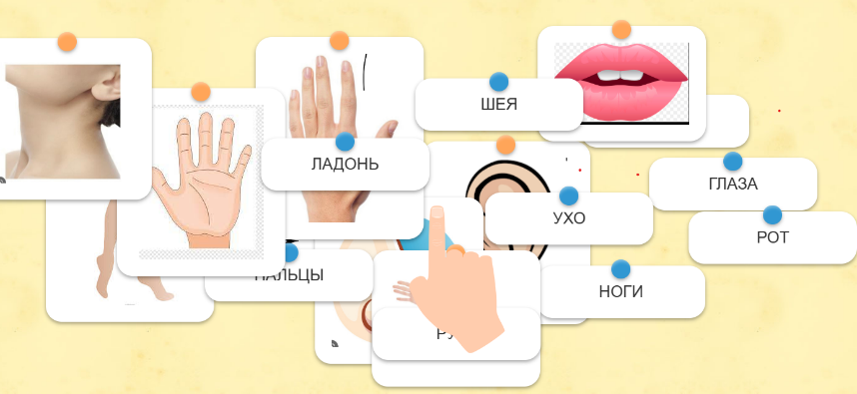

**Витамины и здоровье**

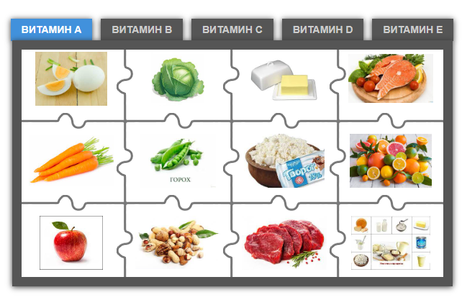



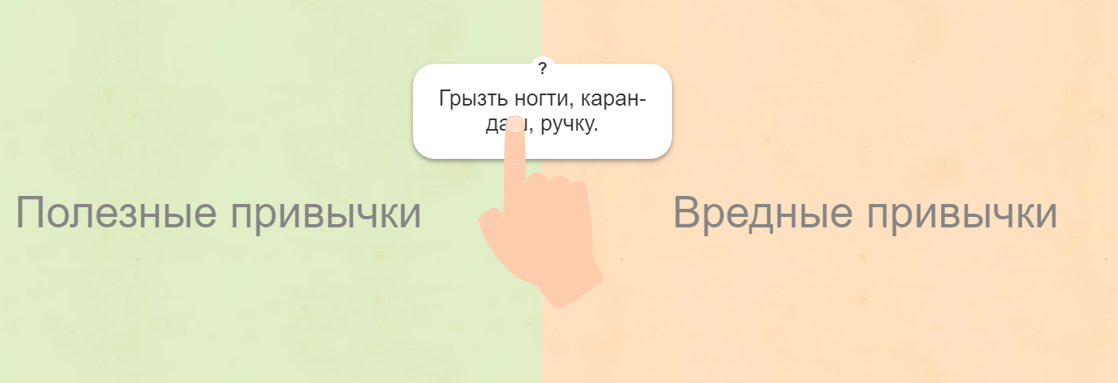 **Полезные и вредные привычки**

**Наши зубки**

 Найди одинаковые зубки**

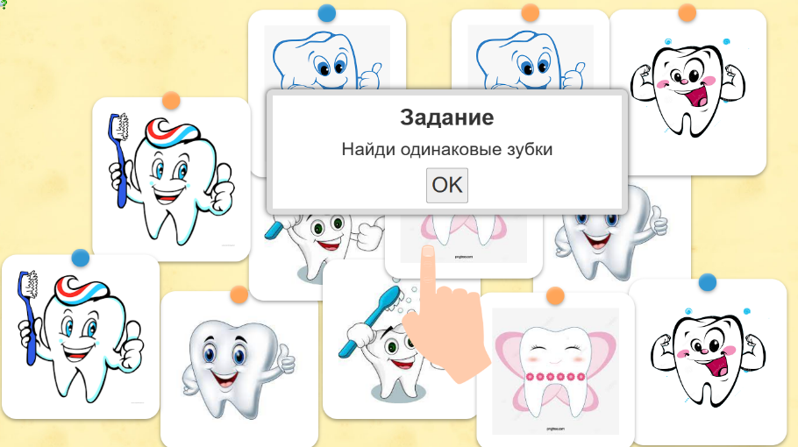



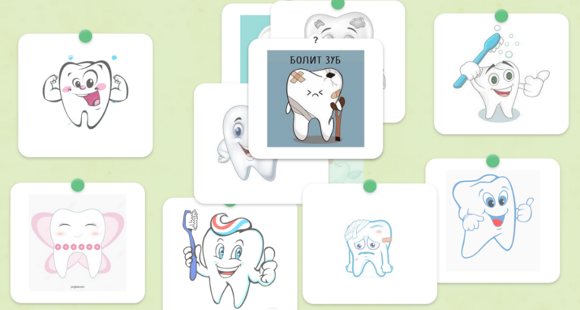

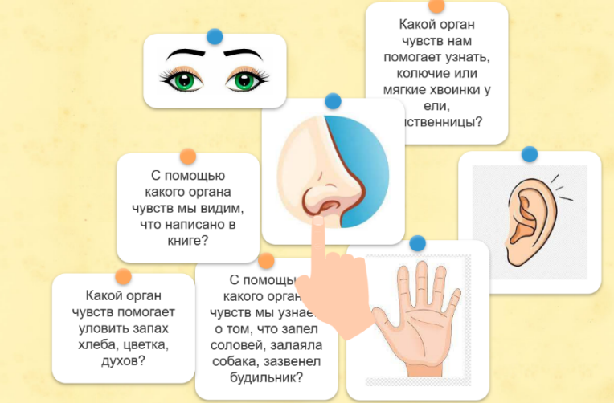 **Ушки, носик и глаза помогают нам всегда.**

**Закаливание путь к здоровью.**

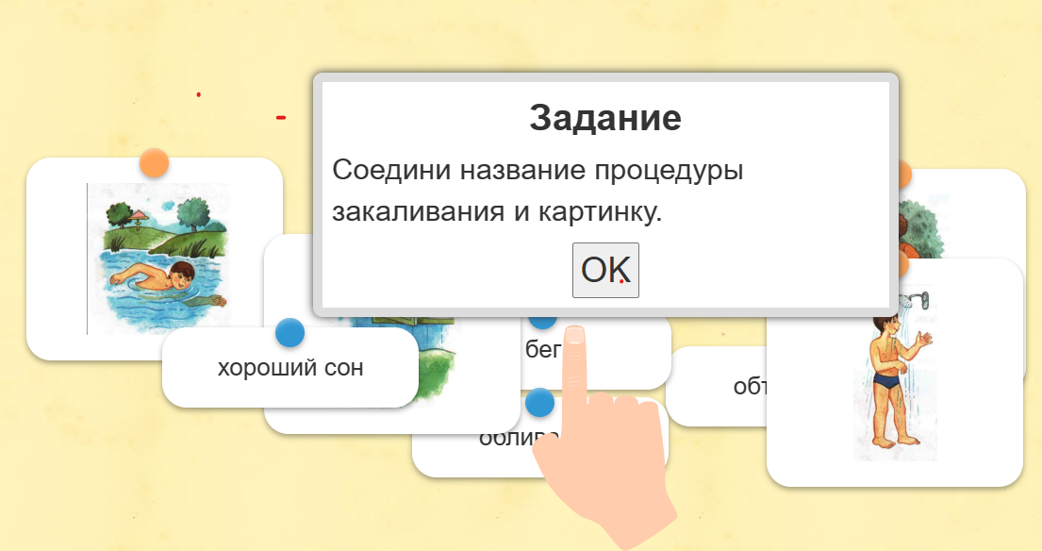

******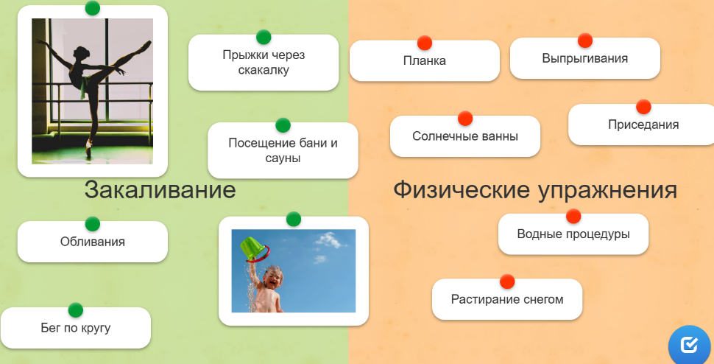

**Личная гигиена**

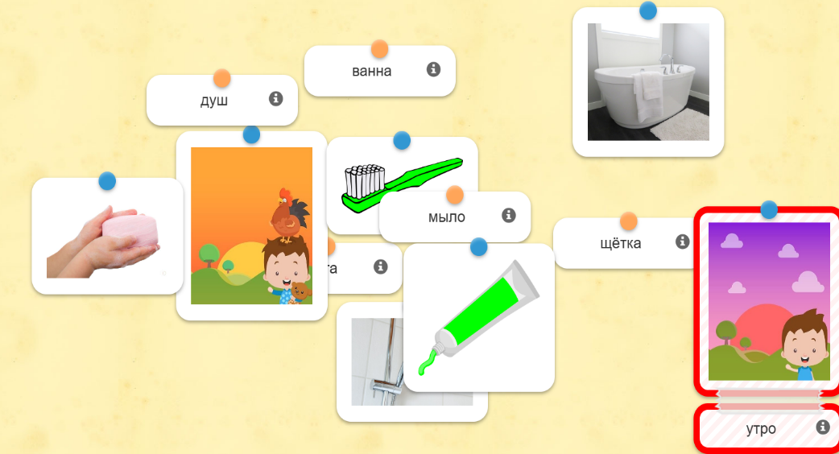



**Средства личной гигиены**

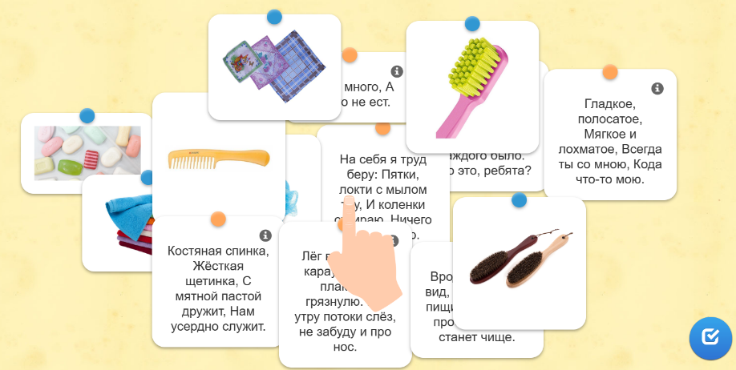



**Главная опора моего тела.**

